**第18周周测初二生物试卷**

**一、单选题**

51．下列对植物无性生殖的叙述，错误的是( )

A. 植物用根、茎、叶等器官进行繁殖的方式叫作营养繁殖,是无性生殖的一种类型

B. 组织培养可以在短时间内大批量培育所需植物

C. 无性生殖能保持母本的优良性状

D. 嫁接时，要将接穗和砧木的韧皮部紧密结合

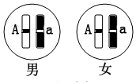52.如图为某夫妻体细胞中染色体上一对基因（Aa）示意图，下列叙述错误的是（　　）  
 A. 基因A和a控制的性状是一对相对性状  
 B. 夫妻双方都表现出基因A所控制的性状  
 C. 该夫妻的子女表现显性性状的概率为1/4  
 D. 该夫妻子女基因组成（基因型）有3种可能

53. 我国学者从天外飞来的吉林陨石中分析找到氨基酸等多种有机小分子物质，并测知陨石年龄为46亿年。这项研究成果可以间接地证实（ 　 ）

A.原始生命来自宇宙其他星球 B.原始地球上能够生成有机小分子物质

C.有机小分子生成于46亿年后 D.由有机小分子物质生成原始生命

1. “接种新冠疫苗，共筑免疫屏障！”目前，专家认为接种新冠疫苗是预防新冠肺炎的首选措施。如图为人体注射疫苗后，体内抗原、抗体的量随时间变化示意图，能正确表示这种变化的是( )

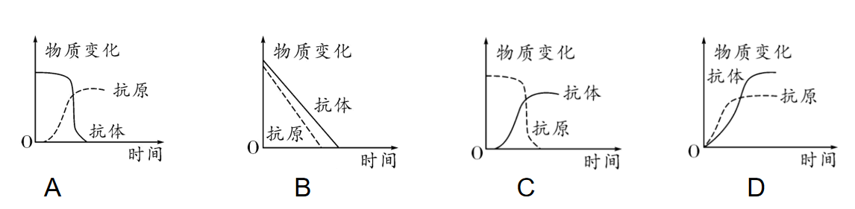

55．“天有不测风云”，生活中难免会遇到一些突发情况，若处理得当，会转危为安。当遇到下列情况时，所采取的措施错误的是（　　 ）

A．遇到煤气中毒，先开窗通风，将病人安置到空气清新处，拨打“120”

B．暗红色的血液不断大量流出，她迅速压迫伤口近心端一侧血管

C．抢救溺水患者要先清理呼吸道，再进行人工呼吸

D．心肺复苏时胸外心脏按压和人工呼吸的比例为30：2

**参考答案：**

51．D 52 . C 53. A 54. C 55. B